Міністерство освіти і науки України

Харківський національний університет імені В. Н. Каразіна

Факультет комп’ютерних наук

Звіт

З контрольної роботи

Тема: «Decorator»

Дисципліна: «ПРОЕКТУВАННЯ ІНФОРМАЦІЙНИХ СИСТЕМ»

Виконав: студент групи КС-32

Фірсов І.І.

Харків 2022

Варіант №9

Decorator

Декоратор — це структурний патерн проектування, що дає змогу динамічно додавати об’єктам нову функціональність, загортаючи їх у корисні «обгортки».

Я реалізував приклад з магазином вин. Інтерфейс Store визначає базову функціональність у вигляді методів name() і amount(). Ця функціональність реалізується двома підкласами ItalyWine та UkraineWine, у яких жорстко закодована назва вина та її ціна.

Декоратором є клас Decorator, який успадкований від Store і містить посилання на об'єкт Store, що декорується. На відміну від формальної схеми тут установка об'єкта, що декорується, відбувається в конструкторі.

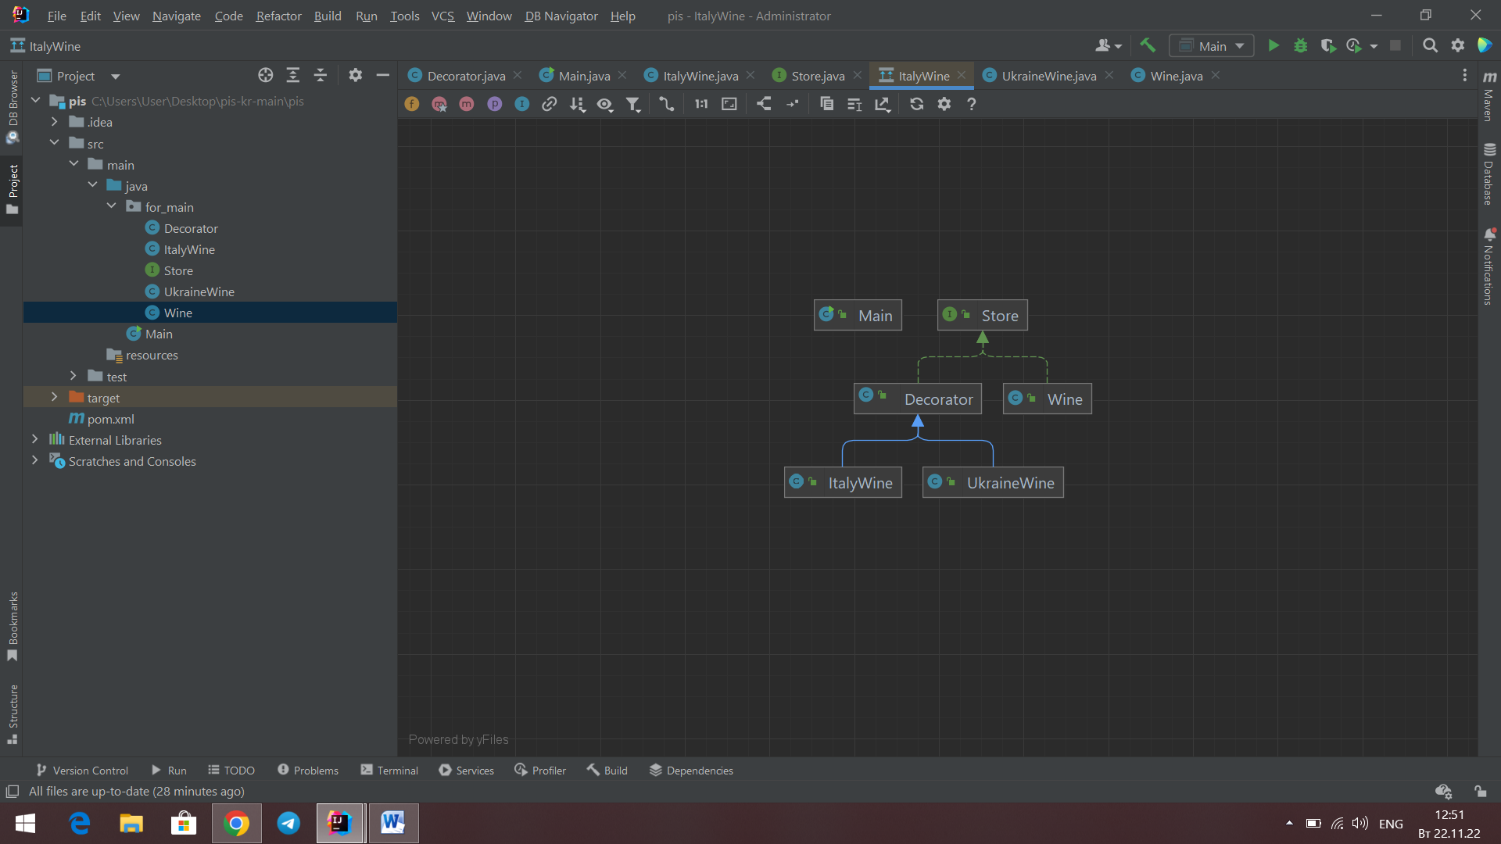

**Результат:**

Вина:

Домашнє біле

Барбареско

Одеське чорне

Загальна вартість: 2500

Process finished with exit code 0